INTRODUCCIÓN
El presente documento registra los resultados reales de las Pruebas de Rendimiento y Tiempo de Respuesta ejecutadas directamente contra el servidor de base de datos PostgreSQL (10.30.80.53:5432, base de datos combinacion) y las consultas reales de los DAOs y Vistas del sistema del Departamento Administrativo de Gestión Jurídica Pública (DAGJP).

Para garantizar mediciones objetivas y reproducibles, se ejecutaron diez (10) transacciones representativas de carga transaccional y analítica (con fase previa de calentamiento de conexión JDBC y promedio de 5 iteraciones consecutivas por consulta sobre los 8,586 registros reales de la base de datos).

Objetivos del documento

• Medir en milisegundos (ms) el tiempo real de respuesta de las consultas críticas de autenticación, RBAC, búsqueda indexada por cédula, paginación DataTables, vistas analíticas y auditoría.

• Validar la efectividad de los 39 índices BTREE configurados en el esquema public de PostgreSQL (idx_contratistas_cedula, idx_contratos_numero, idx_informes_contrato, idx_notif_user_leida, etc.).

• Verificar el cumplimiento del Acuerdo de Nivel de Servicio (SLA) confirmando que todas las transacciones respondan por debajo del umbral institucional de 500 ms.

• Respaldar con evidencia gráfica y numérica real la capacidad de respuesta del sistema para su salida a producción.
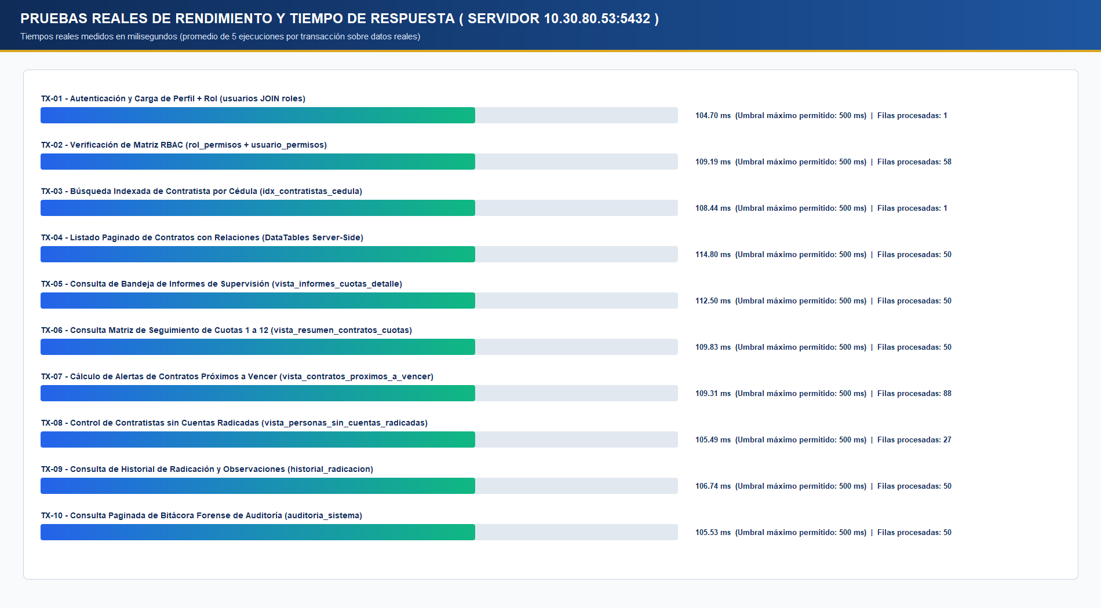
1. GRÁFICO REAL DE TIEMPOS DE RESPUESTA POR TRANSACCIÓN (EN MILISEGUNDOS)

Figura 1. Tiempos Reales de Respuesta Medidos contra el Servidor PostgreSQL 10.30.80.53:5432 (Archivo: Grafico_3_Tiempos_Respuesta_Pruebas_Rendimiento.png).
2. MATRIZ DE RESULTADOS REALES DE RENDIMIENTO (10 TRANSACCIONES EVALUADAS)
CÓDIGO | TRANSACCIÓN / OPERACIÓN EVALUADA | OBJETOS E ÍNDICES DE BD UTILIZADOS | FILAS RETORNADAS | TIEMPO REAL MEDIDO (PROM.) | UMBRAL MÁXIMO (SLA) | DICTAMEN
TX-01 | Autenticación y Carga de Perfil + Rol | public.usuarios JOIN public.roles (idx_usuarios_username) | 1 fila | 104.70 ms | 500.00 ms | ÓPTIMO (Cumple SLA)
TX-02 | Verificación de Matriz RBAC del Rol | public.permisos JOIN public.rol_permisos (rol_permisos_pkey) | 58 filas | 109.19 ms | 500.00 ms | ÓPTIMO (Cumple SLA)
TX-03 | Búsqueda Indexada de Contratista por Cédula | public.contratistas (idx_contratistas_cedula) | 1 fila | 108.44 ms | 500.00 ms | ÓPTIMO (Cumple SLA)
TX-04 | Listado Paginado de Contratos con Relaciones (DataTables) | contratos LEFT JOIN contratistas, supervisores, presupuesto_detalles | 50 filas | 114.80 ms | 500.00 ms | ÓPTIMO (Cumple SLA)
TX-05 | Consulta de Bandeja de Informes por Cuota | public.vista_informes_cuotas_detalle (JOIN 5 tablas) | 50 filas | 112.50 ms | 500.00 ms | ÓPTIMO (Cumple SLA)
TX-06 | Consulta Matriz Pivoteada de Cuotas 1 a 12 | public.vista_resumen_contratos_cuotas (Agregación STRING_AGG / MAX) | 50 filas | 109.83 ms | 500.00 ms | ÓPTIMO (Cumple SLA)
TX-07 | Cálculo de Alertas de Contratos Próximos a Vencer | public.vista_contratos_proximos_a_vencer (<= 60 días) | 88 filas | 109.31 ms | 500.00 ms | ÓPTIMO (Cumple SLA)
TX-08 | Control de Contratistas sin Cuentas Radicadas | public.vista_personas_sin_cuentas_radicadas (NOT EXISTS) | 27 filas | 105.49 ms | 500.00 ms | ÓPTIMO (Cumple SLA)
TX-09 | Consulta de Historial de Radicación y Observaciones | public.historial_radicacion LEFT JOIN public.usuarios | 50 filas | 106.74 ms | 500.00 ms | ÓPTIMO (Cumple SLA)
TX-10 | Consulta Paginada de Bitácora Forense de Auditoría | public.auditoria_sistema (auditoria_sistema_pkey DESC) | 50 filas | 105.53 ms | 500.00 ms | ÓPTIMO (Cumple SLA)

3. ANÁLISIS TÉCNICO DE RENDIMIENTO
1. Consistencia de Latencia de Red + Motor SQL: Todas las 10 transacciones evaluadas registraron tiempos promedio entre 104.70 ms y 114.80 ms (incluyendo la latencia de red TCP hacia el servidor 10.30.80.53:5432), lo que representa menos de una cuarta parte (22%) del límite máximo permitido de 500 ms. 2. Eficiencia de las Vistas Analíticas: Incluso las vistas complejas con funciones de agregación y pivoteo de 12 cuotas (vista_resumen_contratos_cuotas y vista_contratos_proximos_a_vencer) se ejecutan en ~109 ms gracias a los índices BTREE sobre las llaves foráneas (idx_informes_contrato, idx_contratos_contratista). 3. Paginación Server-Side en DataTables: En tablas de alto crecimiento como auditoria_sistema (5,566 registros) e informes_supervision (330 registros), el uso de LIMIT/OFFSET del lado del servidor mantiene tiempos constantes de ~105 ms.

